559. На металлическую пластину направлен монохроматический пучок света с частотой ν=7,3×10¹⁴ Гц. Красная граница λ₀ фотоэффекта для данного материала равна 560 нм. Определить максимальную скорость Vmax фотоэлектронов.

λ₀ =560 нм  ν=7,3×10¹⁴ Гц | Формула Эйнштейна для фотоэффекта: 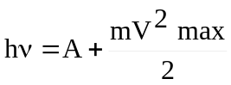. Если V=0, то  hν₀=A, где 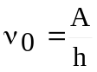 - красная граница фотоэффекта.  По определению 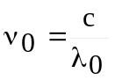 (c-скорость света), тогда 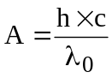.  Найдем максимальную скорость фотоэлектронов, вырываемых из этого металла светом с частотой ν из уравнения 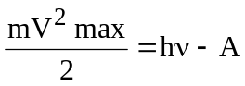. Отсюда максимальная скорость равна:  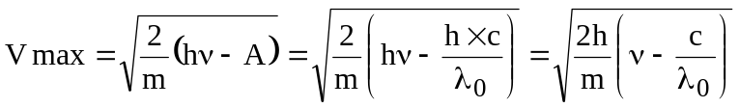.  Подставляем числа.  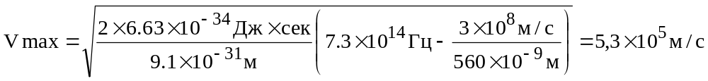
Vmax = ?

